2020年度
永州市公安局金洞分局
部门决算

目录
第一部分 永州市公安局金洞分局单位概况
一、部门职责
二、机构设置
第二部分 2020年度部门决算表
一、收入支出决算总表
二、收入决算表
三、支出决算表
四、财政拨款收入支出决算总表
五、一般公共预算财政拨款支出决算表
六、一般公共预算财政拨款基本支出决算表
七、一般公共预算财政拨款“三公”经费支出决算表
八、政府性基金预算财政拨款收入支出决算表
九、国有资本经营预算财政拨款支出决算表
第三部分 2020年度部门决算情况说明
一、收入支出决算总体情况说明
二、收入决算情况说明
三、支出决算情况说明
四、财政拨款收入支出决算总体情况说明
五、一般公共预算财政拨款支出决算情况说明
六、一般公共预算财政拨款基本支出决算情况说明
七、一般公共预算财政拨款三公经费支出决算情况说明
八、政府性基金预算收入支出决算情况
九、关于机关运行经费支出说明
十、一般性支出情况
十一、关于政府采购支出说明
十二、关于国有资产占用情况说明
十三、关于2020年度预算绩效情况的说明
第四部分 名词解释
第五部分 附件

第一部分

永州市公安局金洞分局
单位概况

部门职责
依据《中华人民共和国宪法》、《人民警察法》、《刑法》、《治安管理处罚法》等法律法规，维护国家安全，维护社会治安，保护公民的人身安全、人身自由和合法财产，保护公共财产，预防、制止、惩罚违法犯罪，管理社会秩序，掌握、分析、研究敌情和社会治安状况，维护社会稳定，保障人民群众的安居乐业和社会主义现代化建设事业的顺利进行。
二、机构设置及决算单位构成
（一）内设机构设置。永州市公安局金洞分局内设机构七个包括：指挥中心，刑侦大队，治安大队，森保大队，人口大队，法制网监室，政工纪检室；派出所五个包括：金洞派出所，小金洞派出所，晒北滩派出所，石鼓源派出所，凤凰派出所。2020年12月工资发放人员56人，退休人员10人，合计66人，另有临聘人员66人（其中协警19人、农村辅警43人）。车辆编制10台，实有车辆10台。
（二）决算单位构成。永州市公安局金洞分局2020年部门决算汇总公开单位构成包括：永州市公安局金洞分局本级。

第二部分

部门决算表

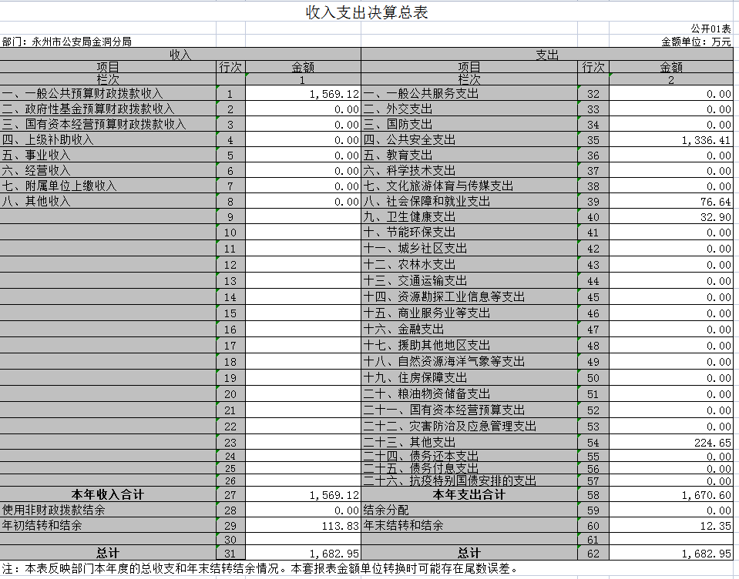
.
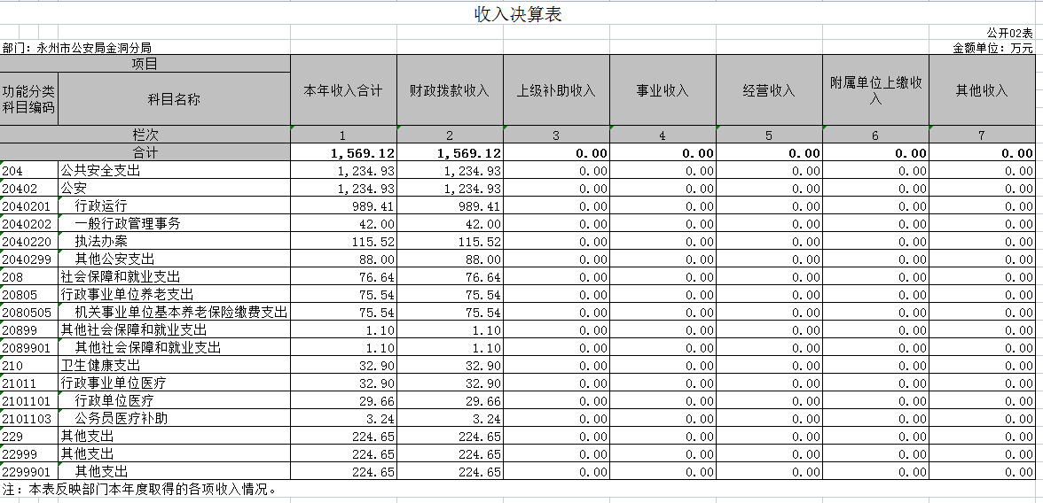

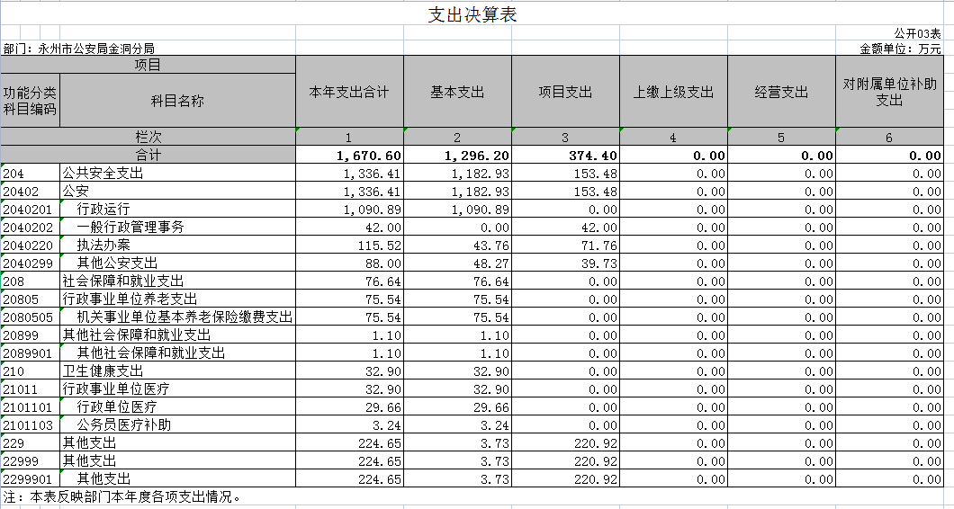

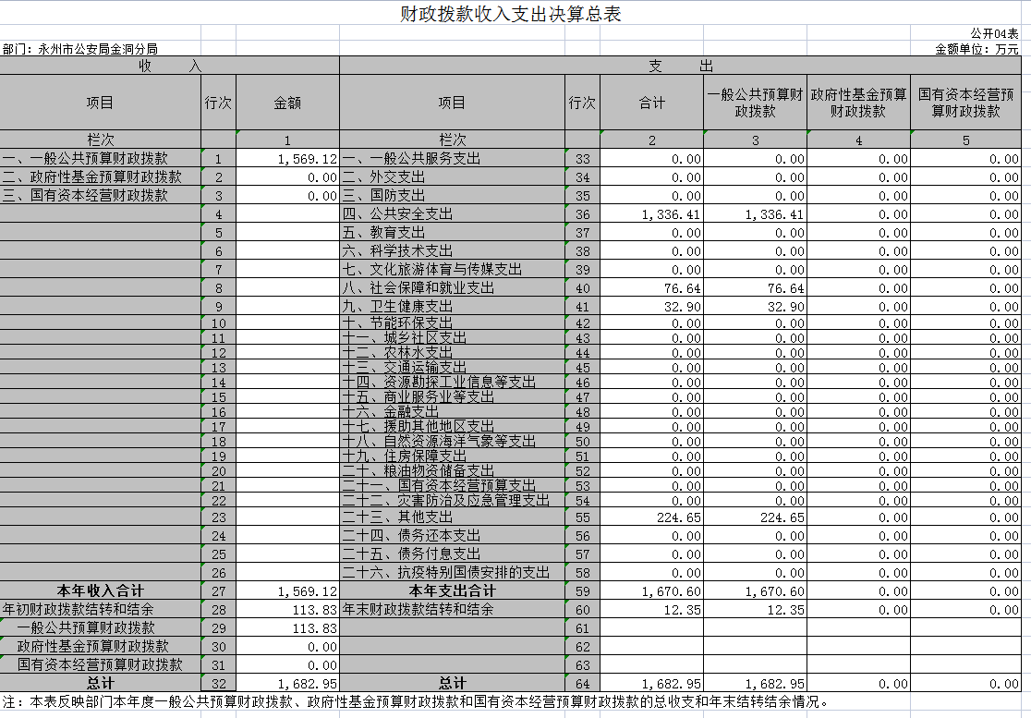
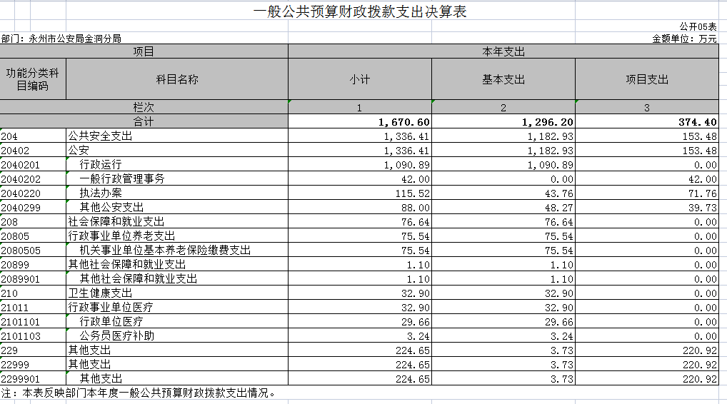

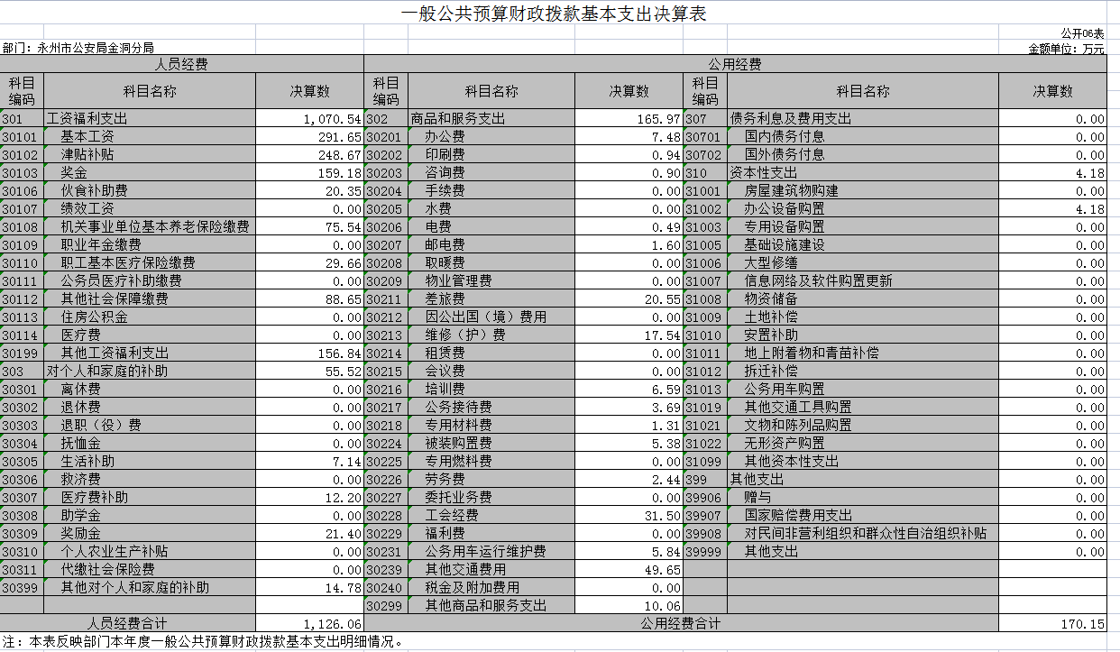

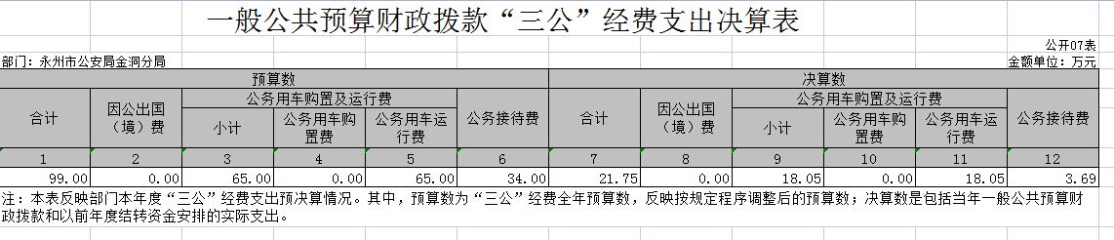

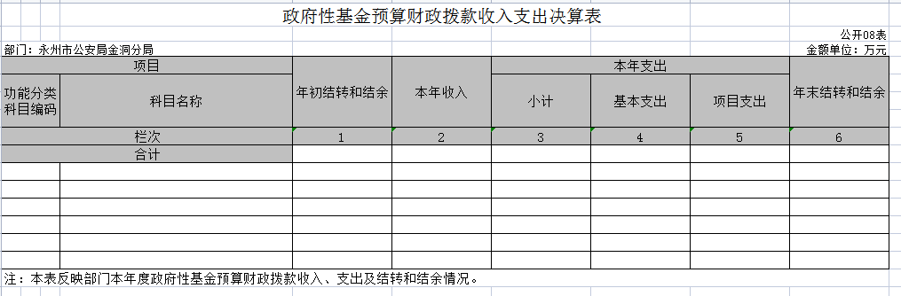

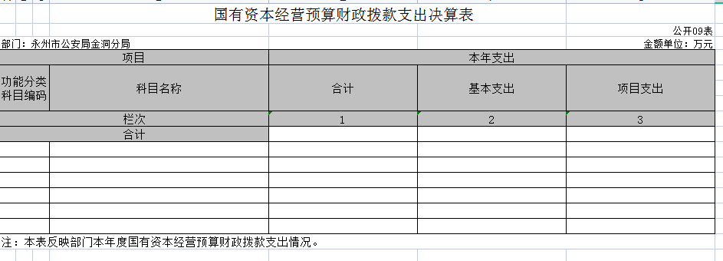

第三部分

2020年度部门决算情况说明

一、收入支出决算总体情况说明
2020年度收入总计1569.12万元，与上年相比，减少201.77万元，减少11.39%，主要是因为财政压减一般性支出拨款；2020年度支出总计1670.6万元，与上年相比，减少115.08万元，减少6.44%，主要是因为本单位严格控制经费开支，节约开支。
二、收入决算情况说明
本年收入合计1569.12万元，其中：财政拨款收入1569.12万元，占100%；上级补助收入0万元，占0%；事业收入0万元，占0%；经营收入0万元，占0%；附属单位上缴收入0万元，占0%；其他收入0万元，占0%。
三、支出决算情况说明
本年支出合计1670.6万元，其中：基本支出1296.2万元，占77.59%；项目支出374.4万元，占22.41%；上缴上级支出0万元，占0%；经营支出0万元，占0%；对附属单位补助支出0万元，占0%。
四、财政拨款收入支出决算总体情况说明
2020年度财政拨款收入总计1569.12万元，与上年相比，减少201.77万元,减少11.39%，主要是因为财政压减一般性支出拨款；支出总计1670.6万元，与上年相比，减少115.08万元，减少6.44%，主要是因为本单位严格控制经费开支，节约开支。
五、一般公共预算财政拨款支出决算情况说明
（一）财政拨款支出决算总体情况
2020年度财政拨款支出1670.6万元，占本年支出合计的100%，与上年相比，财政拨款支出减少115.08万元，减少6.44%，主要是因为本单位严格控制经费开支，节约开支。
（二）财政拨款支出决算结构情况
2020年度财政拨款支出1670.6万元，主要用于以下方面：一般公共服务（类）支出0万元，占0%；教育（类）支出0万元，占0%;公共安全（类）支出1336.41万元，占79.99%；社会保障和就业（类）支出76.64万元，占4.59%；卫生健康（类）支出32.9万元，占1.97%；其他（类）支出224.65万元，占13.45%。
（三）财政拨款支出决算具体情况
2020年度财政拨款支出年初预算数为1221.25万元，支出决算数为1670.6万元，完成年初预算的136.79%，其中：
- 基本支出年初预算为990.25万元，支出决算为1296.2万元，完成年初预算的130.90%，决算数大于年初预算数的主要原因是：因为市直单位工资标准的提高、以及专项行动办案经费增加。
- 项目支出年初预算为231万元，支出决算为374.4万元，完成年初预算的162.08%，决算数大于年初预算数的主要原因是：办案设备的购置、专项行动办案经费的增加等。
六、一般公共预算财政拨款基本支出决算情况说明
2020年度财政拨款基本支出1296.2万元，其中：人员经费1126.06万元，占基本支出的86.87%,主要包括基本工资291.65万元、津贴补贴248.67万元、奖金159.18万元、伙食补助费20.35万元、机关事业单位基本养老保险缴费75.54万元、职工基本医疗保险缴费29.66万元、其他社会保障缴费88.65万元、其他工资福利支出156.84万元、生活补助7.14万元、医疗费补助12.2万元、奖励金21.4万元、其他对个人和家庭的补助14.78万元；公用经费170.15万元，占基本支出的13.13%，主要包括办公费7.48万元、印刷费0.94万元、咨询费0.9万元、电费0.49万元、邮电费1.6万元、差旅费20.55万元、维修（护）费17.54万元、培训费6.59万元、公务接待费3.69万元、专用材料费1.31万元、被装购置费5.38万元、劳务费2.44万元、工会经费31.5万元、公务用车运行维护费5.84万元、其他交通费用49.65万元、其他商品和服务支出10.06万元、资本性支出（办公设备购置）4.18万元等；
七、一般公共预算财政拨款三公经费支出决算情况说明
（一）“三公”经费财政拨款支出决算总体情况说明
“三公”经费财政拨款支出预算为99万元，支出决算为21.75万元，完成预算的21.97%，其中：
因公出国（境）费支出预算为0万元，支出决算为0万元，完成预算的0%。
公务接待费支出预算为34万元，支出决算为3.69万元，完成预算的10.85%，决算数小于预算数的主要原因是节约开支。为严格执行中央、省、市公务接待的文件精神，2020年我局尽量减少公务对外接待次数，并严格控制接待经费标准开支，与上年相比减少1万元，减少21.32%,减少的主要原因是节约开支。
公务用车购置费及运行维护费支出预算为65万元，支出决算为18.05万元，完成预算的27.77%，决算数小于预算数的主要原因是节约开支，与上年相比减少25.42万元，减少58.48%,减少的主要原因是本单位对车辆油卡加油情况进行了清查，油卡以前年度有结余，使用油卡结余加油，所以本年度油卡充值数额减少。
（二）“三公”经费财政拨款支出决算具体情况说明
2020年度“三公”经费财政拨款支出决算中，公务接待费支出决算3.69万元，占16.97%,因公出国（境）费支出决算0万元，占0%,公务用车购置费及运行维护费支出决算18.05万元，占83.03%。其中：
1、因公出国（境）费支出决算为0万元，全年安排因公出国（境）团组0个，累计0人次。
2、公务接待费支出决算为3.69万元，全年共接待来访团组96个、来宾397人次，主要是主要是来访检查工作、交流业务发生的接待支出。
3、公务用车购置费及运行维护费支出决算为18.05万元，其中：公务用车购置费0万元，公务用车运行维护费18.05万元，主要是警车加油、维修、购保险等支出，截止2020年12月31日，我单位开支财政拨款的公务用车保有量为10辆。
八、政府性基金预算收入支出决算情况
本单位无政府性基金收支。
九、关于机关运行经费支出说明
本部门2020年度机关运行经费支出170.15万元，比年初预算数221.54万元减少51.39 万元，降低23.2%。主要原因是：本单位严格控制经费开支，节约开支。
十、一般性支出情况
2020年本部门开支培训费11.06万元，主要是用于民警参加省厅、市里开展的业务学习培训,人数30人；未开支会议费；未举办晚会、论坛、赛事活动。
十一、关于政府采购支出说明
本部门2020年度政府采购支出总额118.59万元，其中：政府采购货物支出118.59万元、政府采购工程支出0 万元、政府采购服务支出0万元。授予中小企业合同金额0万元，占政府采购支出总额的0%，其中：授予小微企业合同金额82.81万元，占政府采购支出总额的69.83%。
十二、关于国有资产占用情况说明
截至2020年12月31日，本单位共有车辆10辆，其中，主要领导干部用车0辆，机要通信用车0辆、应急保障用车0辆、执法执勤用车9辆、特种专业技术用车0辆、其他用车（一般公务用车）1辆，其他用车主要是一般公务用车；单位价值50万元以上通用设备0台（套）；单位价值100万元以上专用设备0台（套）。
十三、关于2020年度预算绩效情况的说明
本单位2020年度无重点项目绩效评价。2020年本部门整体支出和项目支出实行绩效目标管理，纳入2020年整体支出绩效的金额为1670.6万元，其中，基本支出1296.2万元，项目支出374.4万元。

第四部分

名词解释

一、一般公共预算拨款收入：指财政部门当年拨付的资金。
二、“三公”经费：纳入财政预算管理的“三公”经费，是指公安部门用财政拨款安排的因公出国（境）费、公务用车购置及运行费和公务接待费。
三、机关运行经费：为保障公安部门运行用于购买货物和服务的各项资金，包括办公及印刷费、邮电费、差旅费、会议费、福利费、日常维修费、专用材料及一般设备购置费、办公用房水电费、物业管理费、公务用车运行维护费以及其他商品服务支出。

第五部分

附 件
永州市公安局金洞分局2020年度
部门整体支出绩效自评报告
根据《关于做好2021年预算绩效目标编审和2020年度财政支出绩效自评工作的通知》（永财绩〔2021〕1号）的文件精神及《预算法》的相关规定，本单位对2020年度部门整体支出进行了绩效自评，现报告如下：
一、部门（单位）概况
（一）基本情况。
1、主要职能。依据《中华人民共和国宪法》、《人民警察法》、《刑法》、《治安管理处罚法》等法律法规，我局承担着维护国家安全，维护社会治安，保护公民的人身安全、人身自由和合法财产，保护公共财产，预防、制止和惩治违法犯罪活动，管理社会秩序，掌握、分析、研究敌情和社会治安状况，维护社会稳定，保障人民群众的安居乐业和社会主义现代化建设事业的顺利进行的职能。
2、内设机构设置。内设机构七个，包括指挥中心，刑侦大队，治安大队，森保大队，人口大队，法制网监室，政工纪检室；派出所五个，包括金洞派出所，小金洞派出所，晒北滩派出所，石鼓源派出所，凤凰派出所。
（二）部门（单位）整体支出规模、使用方向和主要内容、涉及范围
2020年，本单位预算收入1221.25万元，全年实际总收入为1569.12万元，其中：财政拨款收入1363.19万元（超过预算的141.94万元主要是人员工资调整与社保单位部分收入），其他资金收入205.93万元；本年总支出1670.6万元，其中：基本支出1296.20万元，项目支出374.4万元，本年无结余。本单位整体支出的主要内容及方向：一是保障单位正常运转及人员工资正常发放等支出，全年人员经费支出1126.06万元，公用经费支出170.15万元；二是中央省级政府转移支付资金支出及其他支出374.4万元。如按经济分类其中工资福利支出1070.54万元，商品和服务支出287.62万元，对个人和家庭的补助支出55.52万元，资本性支出256.92万元。
三、部门（单位）整体支出管理及使用情况
2020年度财政拨款总支出1670.6万元，其中：人员经费1126.06万元，占基本支出的67.40%,主要包括基本工资、津贴补贴、奖金、伙食补助费、绩效工资、机关事业单位基本养老保险缴费、职业年金缴费、职工基本医疗保险缴费、公务员医疗补助缴费、其他社会保障缴费、住房公积金、医疗费、其他工资福利支出、离休费、退休费、抚恤金、生活补助、医疗费补助、奖励金、其他对个人和家庭的补助；公用经费170.15万元，占基本支出的10.18%，主要包括办公费、印刷费、咨询费、手续费、水费、电费、邮电费、取暖费、物业管理费、差旅费、因公出国（境）费用、维修（护）费、租赁费、会议费、培训费、公务接待费、专用材料费、劳务费、委托业务费、工会经费、福利费、公务用车运行维护费、其他交通费用、其他商品和服务支出等；其他支出374.39万元。
四、部门（单位）整体支出绩效情况
（一）预算配置方面
编制数53人，在职人员56人，在职人员控制率为105.66%。本年三公经费预算数99万元，上年预算数99万元，“三公经费”变动率为0%，控制较好。
（二）预算执行方面
2020年上年结转资金0万元，年初预算1221.25万元，本年追加预算347.87万元，年末结余0万元。预算完成率100%。
（三）预算管理方面
2020年本单位预算管理各项指标控制较好。2020年度实际支出公用经费170.15万元，预算公用经费173.5万元，公用经费控制率98%。
“三公”经费实际支出数为21.74万元，年初预算数99万元，“三公”经费控制率为21.96%。
政府采购年初预算数452万元，实际政府采购金额118.59万元，政府采购执行率26.24%。
（四）职责履行和履职效益方面
1.坚持政治建警，保证队伍忠诚担当。认真开展“坚持政治建警.全面从严治警”教育整顿活动。一是抓学习教育，筑牢民警思想根基。二是金洞分局主题教育活动开展“学、查、改”，主题教育工作开展以来，金洞分局的主题教育活动一直在抓紧进行，突出抓好学习与调研，坚持以问题为导向，边学边查边改，检视问题不避短处，整改问题见人见事，以主题教育推动作风转变、问题的解决。三是抓思想转变，提升队伍精气神。四是抓制度约束，提升队伍规范水平。严格落实每周一早上点名、上下班签到、每周集训、周局务例会、每周卫生大扫除、半月谈等制度，民警日常行为规范规矩，工作作风焕然一新。五是抓督察整治，内外联动齐制约。
2.取得抗击新冠肺炎的胜利。2020年冬春之即，新冠肺炎疫情爆发，金洞分局坚持“隔离不隔工作”，始终坚持在战斗在第一线，疫情发生以来，分局坚持科学防治，一边落实防疫措施，一边坚持战斗，做到隔离不隔工作，他们坚持战时状态，实行战时政治建警，党员民警带头坚守。疫情伊始，需要设立检查站，交警因疫情无法参战，分局主动担当，承担起了检查站的主力，分局由局领导带队到龙潜凼检查站值班，所有派出所、农村辅警放弃春节假期，全面投入抗战一线。战役期间分局共投入警力1000余人次，与乡镇一道检查车辆12000余台次，检查人员29000余人次。战役期间分局积极防疫，发挥公安机关职能作用，消除隐患，广泛收集情报线索，为战疫打下了坚实基础，与此同时，分局对于有关疫情的网络舆情进行积极地筛查，对制造传播谣言的行为依法进行打击，在战疫中，金洞分局共关停娱乐场所、人员聚众场所48家，驱散聚众打牌行为100余起，立涉疫行政案件2起，坚定为战疫工作提供有力法制保障。
3.以“四个大抓”为抓手，全面推行县域警务工作。自县域警务开展以来，我局坚持“快实准”全力推动县域警务工作，一是工作部署“快”。二是宣讲调研“实”。在开展县域警务宣讲方面，分局通过每周一晚上“警营夜校”连续举办县域警务集中学习培训班4期，参学人数160余人次；在分局内网及时发布县域警务相关文件，工作消息15篇次，向《永州日报》推稿10篇。在开展“大学习、大讨论、大起底”工作方面，分局通过局务会议、所队务会议层层组织学习讨论，真正让全局上下弄清楚了县域警务“是什么、为什么、怎么干”的问题；为了全面澄清风险底数，全面客观评估，为出台《2020金洞城乡域政治安全和社会稳定风险报告》打下基础，分局党委班子6名成员带领相关部门分别到联系的所队、乡镇开展专题调研，既深入基层单位进行专题宣讲县域警务知识，同时带着问题下乡进村摸排收集第一手资料和基础数据。三是《报告》依据“准”。金洞分局由政工监督室牵头，结合工作实际，在省厅评估维度基础上，新增森林防火风险纬度，对辖区45个村（社区）的政治安全和社会稳定风险情况进行大起底、大梳理、大排队，划分一类风险村（居）委会13个、二类风险村（居）委会20个、三类风险村（居）委会12个。《报告》已经如期完成并第一时间上报到市局县域办。为了按期保质完成《2020金洞城乡域政治风险和社会稳定风险报告》，分局两位主要领导亲自指挥，亲自坐镇、亲自动手，参加两个报告的的酝酿、起草、组稿、审阅，直至正式出台。在市委党校学习的分局局长秦学君同志利用学习休息时间每天不忘打电话询问指导分局县域办同志们工作；在局里代为主持全盘工作的刘明政委，在两个报告起草过程中，与分局县域办同志们起早贪黑全天候工作，一同收集汇总基础数据，并逐条审核把关，确保了《报告》的准确客观、科学全面。目前县域警务工作已经进入常态化。
4.全面落实“大巡防、大管控、大整治”举措，确保以双节安保为核心的节点警务的顺利完成。分局按照"只能有经验，不能有教训的标准”和"确保万无一失，因为一失万无”的工作要求，圆满完成了双节期间大庆安保维稳、十九届五中全会等重大节点的维稳安保工作任务。实现了重点人员进京赴省零发生的工作目标。成绩的取得一是最高部署。为确保双节期间的安保和稳定，管理区和分局分别制定了《国庆中秋安保维稳总体方案与实施方案》，召开专门会议由主要领导亲自部署安排，要求全区各级部门将工作重心统一到双节安保上来，各司其职，确保安全。二是最实落实。三是最严防范。对重点人员实行五包一，一日三见面等措施，全面加强学校、医院等重点部位安防，坚持大巡防，确保白天见警车，晚上见警灯。及时处置了“9.13”交通事故，圆满完成了双节和十九届五中全会等一系列节点警务。
5.做实基层基础，夯实平安之基。“多破案不如少发案”、“安居是乐业的前提，安全是最大的民生。”今年以来，分局全力强化社会管控力度，强化基础防范，以打造全市最平安县区为目标，努力建设平安金洞。一是以建促防，极大地夯实了治安基础。金洞分局在2020年期间新建1个巡防平台，9个群防平台，共10个治安防控平台，增强了基层治安维稳力量，使基层各项治安举措得以落实，有效的增强了社会治安力量。二是以控促防，有效管控社会乱源。我局无论是在特殊节假日期间还是在日常防控期间对重点人员的管控是全方位的管控，随时掌握重点人员的活动信息。
6.突出打击犯罪主业，有力开展专项行动。打击犯罪是公安机关的主业，侦查破案是公安民警的主责。截至目前，今年共立刑事案件31起，较去年下降47%，破9起，破案率29%，刑拘19人，已起诉14人，4人正在办理。查处治安违法人员47人，行政拘留13人，罚款15人，警告18人。按照市局的统一部署分局相继开展了扫黑除恶、打击“三贷三霸”、打击野生动物资源犯罪等各项专项行动，一是扫黑除恶专项斗争有序推进。坚持“六清”标准，做到涉恶线索全面查清，2019年办理的罗某某涉恶文件顺利审判，长效机制不断完善。二是“利剑行动” 落实有力。自利剑行动开展以来我局坚持多范围全方位进行宣传和打击，组织办案部门深入学习相关法律政策，有力有效开展了一系列打击行动，刑拘18人，并且超额完成了任务。三是禁毒执法攻坚战克服困难，将缉毒阵地延伸到外县区，主动出击，主动作为。分局缉毒任务较重，我们主动出击，积极作为，广辟线索，咬牙挺住，努力完成市局交办的任务。目前已移诉1人，刑拘2人，查处 吸毒人员10人，强戒4人。今年是禁毒示范城市的收官之年，我局以百分之百的决心坚决打击贩毒、吸毒人员，在整治外流毒贩方面，积极处理好了外流贩毒案件。
5.将安全放在心上、抓在手上，确保公共安全平稳。结合辖区林区面积广的特点，我局始终将护林防火工作放在重要位置，不断创新森林防火工作举措，着力从源头预防森林火灾发生，强力推进打击涉林犯罪专项行动，确保了森林资源安全，实现了连续34年无重特大森林火灾和人员伤亡事故。一是多措并举，确保防火万无一失。全面推进护林防火体制改革，保持专职消防队力量，强化日常训练，有力保障防火工作的需要。同时多形式强化防火宣传，今年以来分局印发《森林防火入户通知书》1万余份，出动防火宣传车120多台次，设立并维修永久性宣传牌共计40余块，不定期在各乡镇中小学校开展防火宣传教育课题。每逢高火险天气，适时发布《禁火令》，利用短信平台发布相关信息，在电视台发布森林火险等级预报。清明期间每个村安排2人在各山头路口，提醒村民不要随意野外用火，监控野外用火情况。严厉打击种违章用火和失火行为，发现一起，查处一起，通报一起。营造了浓厚的氛围，极大地提高了林区人民的安全用火意识。二是坚持民用消防与森林防火并重，克服没有公安消防机构的缺陷主动担责。积极贯彻落实《国务院关于加强和改进消防工作的意见》。抓好督促检查。一年来，共组织对烟花爆竹、危化品场所、人员密集场所等开展消防安全专项治理5次，发现并消除了大批火灾隐患。在重点时期，加强对重点地段、重点行业的排查整治。自开展专项行动以来，共检查单位24家次，下方《责令整改通知书》20份。二是积极开展消防宣传活动。全年开展覆盖全乡镇、全人口的大型消防宣传活动2次。突出消防安全教育宣传，消防部门积极走进乡镇、农村、医院、学校、集市等单位、场所广泛开展消防安全教育宣传，普及消防常识。通过讲授消防知识理论、消防灭火演练、疏散演练等形式，营造浓厚的宣传教育氛围。对企事业单位负责人、消防安全管理人和消防半专业队伍进行重点培训，有效提高了各单位、场所的消防安全管理水平和职工的消防安全意识。突出农村消防宣传。以消防“网格化”管理为模式，积极深入农村，共发放防火宣传单2万份。
6.践行为民服务宗旨，警民关系和谐融洽。今年以来，分局坚定“以人为本”理念，把思想统一到为民服务上来。一是结合扶贫结对工作，深入基层深入群众特别是结对贫困村白沙源村，加强与群众交流，倾听群众呼声和要求，定期进行走访，年节开展“送温暖”活动，为困难群众送去粮、油等生活用品；广泛宣传国家政策，结合“扶贫先扶智”“扶贫先扶志”等在教育、医疗、产业等多个方面与贫困户共同寻找脱贫致富路子，详细了解切实解决群众实际困难，通过政策扶持、产业发展、社会兜底等帮助该村贫困户脱离贫困，积极完成管理区脱贫目标，促进全面实现小康。二是贯彻让群众“最多跑一次”甚至“一次都不跑”，充分利用湖南公安服务平台等数字化办公手段，强化内部学习提升，完善配套服务，在辖区内全面推广网络办理业务，在各乡镇悬挂横幅20余条，制作摆放展板10余块，在全区投放宣传电子屏10余处，印发宣传手册1000余份。通过制作并在各服务窗口、宾馆等人流量大处摆放各式宣传台签、海报、宣传板等全面提高平台知晓度、使用率，面对面、手把手教群众使用网络办理业务平台；充分发挥管理区流动人口少，分局很多民警在金洞工作几十年，人熟地熟的优势，通过延长上班时间、休息时间轮流上班、错班制上班、下乡办证、送证上门等系列措施，帮助特困学生、救助寡居老人，把事关群众利益的小事做细、实事做实、好事做好，今年以来，办理身份证2727余张、出国境业务246余人，办理户口业务4177余人次，服务群众2万余人，组织下乡办证10人，走访困难群众60余人。未发生一起群众投诉事件。人民群众对公安工作和公安队伍的满意度显著提升。
综上，永州市公安局金洞分局2020年运行成本控制得当，管理效率高，履职效能强，社会效应显著，社会公众满意，2020年部门整体支出绩效评价自评得分为88分，自评结果：良好。
- 存在的主要问题
一是内控制度、财务制度还有待进一步完善。二是部分政策性支出预算安排不足。
六、改进措施和有关建议
1、进一步提高财务管理水平。加强财务人员的培训，提高财务核算管理水平；严格贯彻执行国家有关法律法规和财经纪律，对检查发现的问题及时整改落实，杜绝不规范支出。
2、在政法系统中，公安机关处在维护稳定、打击犯罪的第一线，同时，还承担了禁毒、反恐、维稳等专项工作。因此，公安支出，无论是消耗性的还是建设性的都需要大量资金。在今后资金安排上，请市财政提高我局办案经费的支持力度。

附件：1.2020年度部门整体支出绩效自评表

2020年度部门整体支出绩效自评表
一级指标 | 二级指标 | 三级指标 | 评分标准 | 分值 | 自评得分 | 扣分原因和其他说明
投 入  （15分） | 预算配置  （15分） | 财政供养人员  控制率 | 以100%为标准。在职人员控制率≦100%，计5分；每超过一个百分点扣0.5分，扣完为止。 | 5 | 2
 |  | “三公经费”  变动率 | “三公经费”变动率≦0,计5分；  “三公经费”＞0，每超过一个百分点扣0.5分，扣完为止。 | 5 | 5
 |  | 重点支出  安排率 | 重点支出安排率≥90%，计5分；80%（含）-90%，计4分；70%（含）-80%，计3分；60%（含）-70%，计2分；低于60%不得分。 | 5 | 4
过 程  （40分） | 预算执行  （15分） | 预算调整率 | 预算调整率=0，计3分；0-10%（含），计2分；10-20%（含），计1分；20-30%（含），计0.5分；大于30%不得分。 | 3 | 2
 |  | 支付进度 | 每出现一个专项未按进度完成资金下达扣0.5分，扣完为止。 | 3 | 3
 |  | 资金结余 | 无结余，3分；有结余，但不超过上年结转，2分；结余超过上年结转，不得分。 | 3 | 3
 |  | “三公经费”  控制率 | 以100%为标准。三公经费控制率≦100%，计6分；  每超过一个百分点扣1分，扣完为止。 | 6 | 6
 | 预算管理  （15分） | 管理制度  健全性 | ①已制定或具有预算资金管理办法，内部财务管理制度、会计核算制度等管理制度，1分；  ②相关管理制度合法、合规、完整，1分；  ③相关管理制度得到有效执行，1分。 | 3 | 3
 |  | 资金使用  合规性 | ①支出符合国家财经法规和财务管理制度规定以及有关专项资金管理办法的规定；  ②资金拨付有完整的审批程序和手续；  ③项目支出按规定经过评估论证；  ④支出符合部门预算批复的用途；  ⑤资金使用无截留、挤占、挪用、虚列支出等情况。  以上情况每出现一例不符合要求的扣1分，扣完为止。 | 3 | 3
 |  | 预决算信息公开性和完善性 | ①按规定内容公开预决算信息，1分；  ②按规定时限公开预决算信息，0.5分；  ③基础数据信息和会计信息资料真实，0.5分；  ④基础数据信息和会计信息资料完整，0.5分；  ⑤基础数据信息和汇集信息资料准确，0.5分。 | 3 | 2
 |  | 政府采购  执行率 | 政府采购执行率等于100%的，得3分；  每减少一个百分点，扣0.2分，扣完为止。 | 3 | 0
 |  | 公务卡刷卡率 | 公务卡刷卡率达50％以上的，得3分。  每减少一个百分点，扣0.2分，扣完为止。 | 3 | 2
 | 资产管理  （10分） | 管理制度  健全性 | ①已制定或具有资产管理制度，且相关资产管理制度合法、合规、完整，2分；  ②相关资产管理制度得到有效执行，1分。 | 3 | 2

一级指标 | 二级指标 | 三级指标 | 评分标准 | 分值 | 自评得分 | 扣分原因和其他说明
过 程  （40分） | 资产管理  （10分） | 资产管理  安全性 | ①资产保存完整；  ②资产配置合理；  ③资产处置规范；  ④资产账务管理合规，帐实相符；  ⑤资产有偿使用及处置收入及时足额上缴；  以上情况每出现一例不符合有关要求的扣1分，扣完为止。 | 4 | 4
 |  | 固定资产  利用率 | 每低于100%一个百分点扣0.1分，扣完为止。 | 3 | 3
产出  （25分） | 履职尽责  （25分） | 完成实绩情况 | （1）目标责任制全部完成，得满分； （2）每发生一项任务未完成的扣3分，扣完为止。 | 9 | 9
 |  | 质量达标情况 | （1）目标责任制全部达标，得满分； （2）每发生一项任务质量未达标的扣2分，扣完为止。 | 8 | 8
 |  | 重点工作完成情况 | （1）重点工作全部完成，得满分； （2）每发生一项重点工作未完成的扣2分，扣完为止。 | 8 | 8
效 果  （20分） | 履职效益  （20分） | 经济效益 | 此三项指标为设置部门整体支出绩效评价指标时必须考虑的共性要素。  部门单位应根据部门实际并结合部门整体支出绩效目标设立情况有选择的进行设置，并将其细化为相应的个性化指标。 | 15 | 14
 |  | 社会效益
 |  | 生态效益
 |  | 社会公众或服务对象满意度 | 95%（含）以上计5分；  85%（含）-95%，计3分；  75%（含）-85%，计1分；  低于75%计0分。 | 5 | 5
总 分 |  |  |  | 100 | 88

